вторник: Беседы об искусстве (2 «в», 2 «г» класс), Живопись (5 «а», 5 «б» класс)
среда: Беседы об искусстве (1 «е» класс), Композиция прикладная (1 «е» класс), Композиция станковая (4 «б» » класс), Скульптура (4 «б» » класс)
четверг: Беседы об искусстве («д» , 3 «в»), Композиция прикладная (1 «а», 1 «б», 1 «в», 1 «г» » класс)
пятница: История искусств (3 «е» » класс), Скульптура(3 «е» » класс), Живопись (1 «а» » класс), Композиция станковая (2 «а», 2 «б» класс)

План дистанционной работы преподавателя Юровой Елены Сергеевны
Название предпрофессиональной/общеразвивающей программы «Живопись», «ДПИ»
День недели: Вторник
Предмет | Класс | Дата  (день недели) | Описание  Задание на дистанционное обучение | Ресурс  Обратная связь
Беседы об искусстве | 2 «в»  2 «г» | Вторник  19.05.20 | Тема: «Искусство дизайна»  Тема рассчитана на 2 урока.  Продолжение темы от 12.05.20  Придумать и нарисовать в тетради собственный объект дизайна. Он может принадлежать к любому виду дизайна: мебель, посуда, машина, одежда и т.д. Фотографию работы, выполненной в тетради прислать преподавателю. | Юрова Елена Сергеевна  https://vk.com/id36765559
Живопись | 5 «а»  5 «б» | Вторник  19.05.20 | Тема: «Натюрморт из предметов быта при естественном (холодном) освещении». Материал: акварель.  Работа рассчитана на 6 уроков.  Продолжение темы от 12. 05. 20  1-й урок  Работа в цвете. Материал – акварель. Анализ тональных особенностей, колорита постановки. Прописка света, тени, полутени на предметах с учетом освещения. В самых освещенных метах оставляем белую бумагу. Фотографируем работу и присылаем преподавателю для консультации.  2-й урок  Прописывается всё, начиная с дальнего плана, работа акварелью ведется быстро, аккуратно. Сравнивается тональность предметов, планов. Лепка мазком формы, передача материальности и пространства. Фотографируем работу и присылаем преподавателю для консультации.  3-й урок  Завершение работы. Прописываем предметы, не забывая о взаимовлияниях (рефлексы). Обобщаются те участки, которые дробятся, либо светлые по тону. Прописываются детали, усиливаются контрасты (свет, тени) на переднем плане. Фотография готовой работы высылается преподавателю.  Последовательность работы над натюрмортом можно посмотреть здесь: https://drive.google.com/open?id=1OPSqfjiATl13O5uiBJCakluiWoNdH-d5 | Юрова Елена Сергеевна  https://vk.com/id36765559

День недели: Среда

Предмет | Класс | Дата  (день недели) | Описание  Задание на дистанционное обучение | Ресурс  Обратная связь
Беседы об искусстве | 1 «е» | Среда  20.05.20 | Тема: «Музеи Нижнего Тагила». Тема рассчитана на 1 урок  По материалу (ссылка на материал: https://drive.google.com/open?id=1FkU1tBgb4dWc4sxw1UKGeFVZwOd3GIO0) составить конспект в тетради: основные музеи Нижнего Тагила, чему посвящены и какие коллекции в них представлены. Ответить на вопрос: какие музе вы посещали и в каких вам хочется побывать? | Юрова Елена Сергеевна  https://vk.com/id36765559
Композиция прикладная | 1 «е» | Среда  20.05.20 | Тема: «Стилизация человека. Портрет».  Работа рассчитана на 6 уроков.  Продолжение темы от 13.05.20  1 урок  Увеличение выбранного эскиза на формат А3. На формате можно сделать рамочку, отступив от края листа по 1 см. Уточнение формы и деталей. Фотографию работы прислать преподавателю для получения рекомендаций.  2 урок  - Работа в материале. Техника - аппликация. Фотографию работы прислать преподавателю для получения рекомендаций. | Юрова Елена Сергеевна  https://vk.com/id36765559
Композиция станковая | 4 «б» | Среда  20.05.20 | Тема: «Иллюстрация к литературному произведению. Создание творческой композиции по мотивам литературных произведений зарубежных классиков».  Продолжение работы от 29.04.20.  1 урок  Увеличение выбранного эскиза на формат А3. Фотография работы присылается преподавателю для получения рекомендаций.  2 урок  Выполнение работы в цвете Материал и техника на выбор ученика. Фотографию готовой работы прислать преподавателю. Оценивается проделанная работа. Обучающиеся получают рекомендации. | Юрова Елена Сергеевна  https://vk.com/id36765559
Скульптура | 4 «б» | Среда  20.05.20 | Тема: «Фигура человека»  Продолжение работы от 06.05.20  1урок  Проработка формы. Уточнение характерных особенностей выбранного персонажа.  В процессе работы фотографируем и присылаем фото для получения рекомендаций.  2 урок  Детализация. Проработка мелких деталей. В процессе работы фотографируем и присылаем фото для получения рекомендаций. | Юрова Елена Сергеевна  https://vk.com/id36765559

День недели: Четверг
Предмет | Класс | Дата  (день недели) | Описание  Задание на дистанционное обучение | Ресурс  Обратная связь
Беседы об искусстве | 1 «д» | Четверг  21.05.20 | Тема: «Музеи Нижнего Тагила». Тема рассчитана на 1 урок  По материалу (ссылка на материал: https://drive.google.com/open?id=1FkU1tBgb4dWc4sxw1UKGeFVZwOd3GIO0) составить конспект в тетради: основные музеи Нижнего Тагила, чему посвящены и какие коллекции в них представлены. Ответить на вопрос: какие музе вы посещали и в каких вам хочется побывать? | Юрова Елена Сергеевна  https://vk.com/id36765559
Беседы об искусстве | 3 «в» | Четверг  21.05.20 | Тема: «Мой родной город вчера и сегодня».  Тема рассчитана на 2 урока  Продолжение темы от 14.05.20  Продолжение работы над итоговым проектом «Мой родной город вчера и сегодня». Подбор материала и знакомство с историей города, его фотоархивом. Составить рассказ об известном человеке, месте (здания, парки и т. д.) или предмете (экспонате), которыми знаменит наш город. Выбираете что то одно. В рассказ должна входить историческая справка (биография), вклад в историю города (а может даже и страны), актуальность, а так же своя точка зрения на исследуемый материал. Объём рассказа должен не менее 2-х печатных страниц. Работа может быть выполнена в форме презентации или в программе «Word» Работа присылается преподавателю для получения рекомендаций. | Юрова Елена Сергеевна  https://vk.com/id36765559
Композиция прикладная | 1 «а»  1 «б»  1 «в»  1 «г» | Четверг  21.05.20 | Тема: «Стилизация. Стилизация животных».  Тема рассчитана на 3 урока.  Продолжение темы от 14.05.20  Изучить материал по теме: «Способы стилизации» (ссылка на материал: https://www.youtube.com/watch?v=Z_Ivx41Z2EE). Обращаем внимание на стилизацию с привязкой фона. Выбранный эскиз увеличить на формат А3. Работа в цвете. Материал – гуашь. Цветовая гамма не ограничена.  Примеры работ:  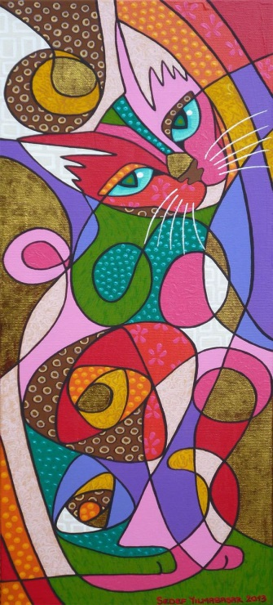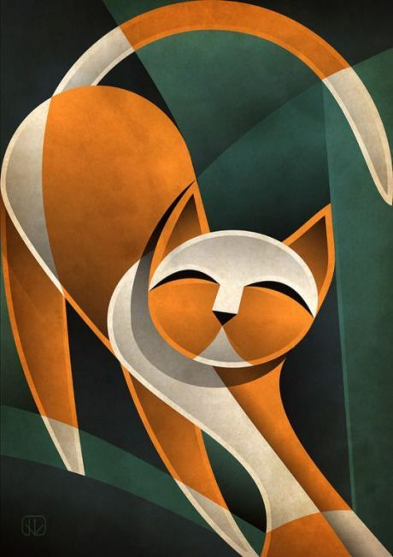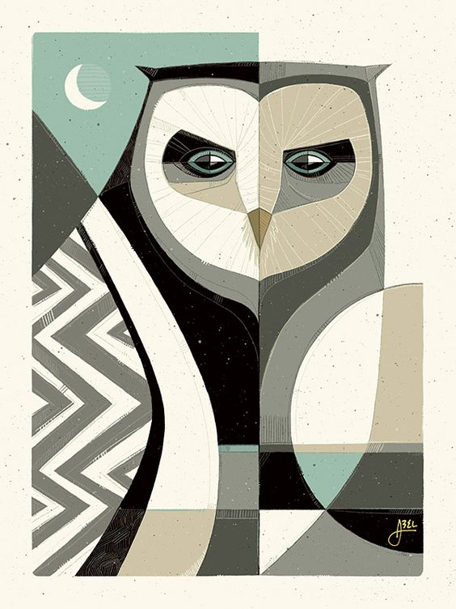  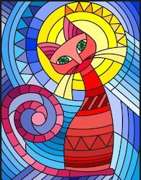 | Юрова Елена Сергеевна  https://vk.com/id36765559

День недели: Пятница
Предмет | Класс | Дата  (день недели) | Описание  Задание на дистанционное обучение | Ресурс  Обратная связь
История искусств | 3 «е»  утро | Пятница  22.05.20 | Тема: «Итоговое тестирование».  Тема рассчитана на 2 урока.  1-й урок  Выполнение итоговой работы (ссылка на тест: https://drive.google.com/open?id=1kze1kHnwOGA1UtyCwhwT0j62gx7ImSYY).  2-й урок  Продолжение работы над тестом. Фотографию выполненной работы в тетради прислать преподавателю. | Юрова Елена Сергеевна  https://vk.com/id36765559
Скульптура | 3 «е»  утро | Пятница  22.05.20 | Тема: «Лепка декоративной рамки».  Продолжение работы от 15.05.20  1-й урок  Подготовка плинта – картона. Примерный размер картона – А6 (окончательный размер будет зависеть от основных пропорций рамки и подбирается индивидуально). На картон наносится слой пластилина от 2 до 3 мм, затем на него переносится рисунок. Фотографию работы прислать преподавателю для получения рекомендаций.  2-й урок  Лепка декоративной рамки. Фотографию работы прислать преподавателю. | Юрова Елена Сергеевна  https://vk.com/id36765559
Живопись | 1 «а» | Пятница  22.05.20 | Тема: «Натюрморт с кувшином».  Задание рассчитано на 6 уроков  Продолжение работы от 15.05.20  1 урок  Работа в цвете. Материал – акварель. Прописка света, тени, полутени на предметах с учетом освещения. В самых освещенных метах оставляем белую бумагу.  2 урок  Передать цвето-тональные отношения, «пролепить» объем предметов цветом, учитывая свет и падающую тень.  3 урок Завершение работы. Прописываем предметы, не забывая о взаимовлиянии (рефлексы). Фотография готовой работы высылается преподавателю.  Этапы работы над натюрмортом:  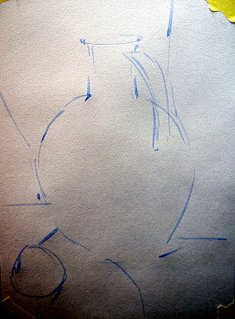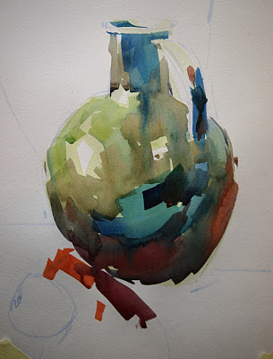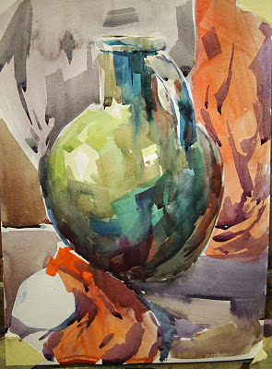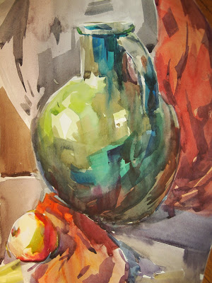 | Юрова Елена Сергеевна  https://vk.com/id36765559
Композиция станковая | 2 «а»  2 «б» | Пятница  22.05.20 | Тема: «Декоративный натюрморт в графической технике».  Продолжение темы от 08.05.20  1 урок  Увеличить выбранный формат А3. Детализация и подбор выразительных средств. Фотографии эскизов высылаются преподавателю для получения дальнейших рекомендаций.  2 урок  Выполнение натюрморта в графической технике. В качестве материала подойдут: гелиевые и капиллярные ручки, маркеры разной толщины. Работа будет интереснее, если использовать линии разной толщины. Обращаем внимание, что каждый графический приём, даёт разный тон! Заполняем натюрморт графическими приёмами согласно тональному эскизу (если делать это без учёта тона предмета, то предметы и драпировки будут выглядеть одинаково и затеряются в общем рисунке). Фотографию работы прислать преподавателю для получения рекомендаций. | Юрова Елена Сергеевна  https://vk.com/id36765559

